1 вариант | 2 вариант
1. Дайте определение понятий:  а) экономика - это …;  б) производство – это …;  в) потребление – это …  2. Заполните таблицу «Факторы производства»:  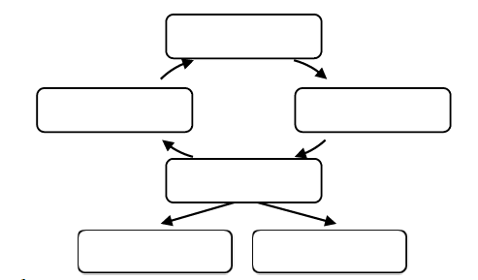  3. Составьте схему «Общественное воспроизводство»:  4. Заполните таблицу «Экономические системы»:  5. Заполните таблицу «Основные экономические школы»: | 1. Дайте определение понятий:  а) фактор производства - это …;  б) домохозяйство – это …;  в) экономическая система – это …  2. Заполните таблицу «Блага»:  3. Составьте схему «Общественное воспроизводство»:  4. Заполните таблицу «Экономические субъекты»:  5. Заполните таблицу «Основные экономические школы»:
  Фактор | Суть
  Система | Характерные черты
  Школа | Основные идеи
  Физиократы
  Марксизм
  Кейнсианство
  Виды благ | Сущность | Примеры
  Неэкономические
  Экономические
  Материальные
  Нематериальные
  Общественные
  Частные
  Экономический субъект | Его характеристика
  Школа | Основные идеи
  Меркантилизм
  Классическая школа
  Монетаризм

